**病毒学复习总结**

**题型**：名解（有英文）、选择、填空、判断、简答、图形？

**重点**：第一至四章，呼吸道病毒、肝炎病毒、逆转录病毒、疱疹病毒的每一个种与代表性的东西。（人乳头瘤病毒和狂犬病毒也比较重要，出血热病毒等略讲的病毒也会有考题）

1. **绪论**
2. **病毒学知识的起源及发展**
3. **经验时期：**
4. 1796年 英国 Edward Jenner 接种牛痘，预防天花。
5. 1885年Louis Pasteur制备了第一个减毒病毒疫苗------狂犬病疫苗。
6. 至十九世纪末，发明疫苗对付病毒病。
7. **病毒的发现时期：**
8. 十九世纪末至二十世纪三十年代
9. 提出了病毒的概念，★**人类发现的第一个病毒------烟草花叶病毒**。
10. 发现和证实了40余种病毒病原。
11. 对病毒的认识停留在**可滤性**和**活体寄生**的水平上
12. **病毒本质的研究时期：**
13. 二十世纪二十至五十年代
14. 以病毒本身为对象，研究病毒颗粒的理化性质、组成成分、形态结构----**静态研究**
15. 1935年 美国 Stanley 首次提纯并获得了烟草花叶病毒（TMV） 的结晶；认为病毒是一种蛋白质。（获1946年Nobel Prize）
16. 1936年的后10年间，核酸是病毒感染、致病及复制的主体的认识得到反复验证。
17. **病毒与宿主相互关系的探索时期：**
18. 对病毒本质的进一步认识(病毒生命活动)---**动态研究**
19. 病毒学研究方法的建立和发展: **活的宿主体系、组织培养技术、血清学/免疫学方法、超微结构研究、分子生物学方法**等。
20. **病毒和病毒学**
21. **病毒的特征：**
22. 非细胞单位
23. 基因组可为DNA或者RNA
24. 专性细胞内寄生------从宿主那里获得：氨基酸、核酸等；蛋白质的合成；能量
25. 通过装配产生子代（它们不生长或者分裂繁殖）
26. 个体小
27. **病毒的定义：**

病毒是介于生命与非生命之间的一种物质形式，是一种结构成分简单、能自我复制和专性细胞内寄生的非细胞型生物。

1. **病毒学研究的主要目的：**
2. 有效地防治和控制各种病毒性疾病的发生和流行
3. 病毒的研究促进生命科学的发展
4. 病毒是有用的工具，利用病毒为人类造福。例如，制备疫苗和对抗肿瘤等。
5. **病毒病与现代人类**
6. **病毒引起疾病的特点：**
7. 传播性; (强,流行广泛)
8. 病死率; (很少有特效药)
9. 持续感染;
10. 导致肿瘤
11. **病毒的基本性状**
12. **病毒的大小和形态**
13. **★Virion（= virus particle, 病毒体或病毒颗粒）：**

是指完整的成熟病毒颗粒。 是病毒在细胞外的结构形式, 具有典型的形态结构，并有感染性。

1. **病毒的大小**：
2. < 50 nm 小型病毒
3. 50 nm -150 nm 中等大小病毒（大多数）
4. > 150nm 大型病毒
5. **病毒的形态：**电镜观察
6. 球形或近似球形 (大多数人类和动物病毒)
7. 丝状
8. 子弹状
9. 砖块状
10. 蝌蚪状
11. 杆状

**二、病毒的结构与化学成分**

**1、病毒的结构：**

1. **基本结构：**

核衣壳 (nucleocapsid）= 核壳（衣壳, capsid）+ 核心（corn）

1. 无包膜病毒的核衣壳 = 病毒体
2. **病毒核心(viral core)**：为病毒的基因组, 由DNA或RNA组成，决定病毒的复制、感染和遗传变异。
3. **★感染性核酸：**

将从病毒粒子抽提分离的病毒核酸导入细胞，若能启动病毒复制，产生子代毒粒，此种病毒核酸称为感染性核酸。即指裸露的仍具有感染性的病毒的核酸。

与完整的病毒体相比, 感染性降低，感染细胞范围增大。

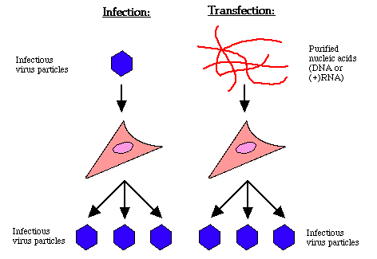

►DNA病毒中依赖宿主转录酶来进行转录的核酸

►RNA病毒中则利用具有mRNA功能活性的核酸（**必须为+ssRNA**)

1. 单正链RNA：即+ssRNA，与对应的mRNA序列相同
2. 单负链RNA：即-ssRNA，与对应的mRNA序列互补
3. **病毒衣壳(viral capsid)**：是指包绕在核酸外面的蛋白质外壳。
4. 衣壳由壳粒组成------**形态亚单位**。
5. 壳粒由多肽分子组成------**蛋白亚单位**。
6. 衣壳的**功能**：
7. 保护核酸
8. 介导感染（识别、进入）
9. 是病毒体的主要抗原成分。
10. 根据壳粒排列方式的不同,病毒衣壳有以下**三种对称类型**：
11. **螺旋对称型(helical symmetry)：**

壳粒沿着螺旋形的病毒核酸链对称排列，见于许多植物病毒，ss(-)RNA动物病毒。

★**所有ss(-)RNA病毒其核衣壳都为螺旋对称型，且具包膜。**

1. **二十面体立体对称型(icosahedral symmetry)：**

病毒核酸浓缩成球形或近似球形，外周的壳粒排列成20面体对称型。（20面体是最接近球形的规则形状，体积最大，表面积最小）

1. **复合对称型(complex symmetry)：**

病毒体既有螺旋对称又有20面体对称。**仅见于痘病毒、噬菌体等。**

1. **辅助结构：**
2. **包膜(envelope)：**

是病毒在释放的过程中从宿主细胞的质膜、内质网或高尔基体获得的磷脂双分子层膜，将病毒衣壳包裹在内部。

1. 包膜病毒（enveloped virus)：是指有包膜的病毒，大多为动物病毒，且往往是多形性的。
2. 裸病毒（naked virus）：是指无包膜的病毒。
3. **包膜的功能：**
4. 维持完整性；
5. 介导感染（识别、膜融合性能）；
6. 构成包膜病毒的表面抗原(表现病毒种、型抗原特异性,并与致病性和免疫性有密切关系)。
7. **刺突(spike)：**

又称包膜子粒，是指包膜上的钉状突起,是由病毒编码的膜蛋白。

1. **基质蛋白（matrix protein）：**位于包膜和核衣壳之间。

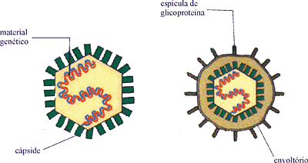具包膜病毒体模式图

1. **病毒的化学组成**
2. **病毒核酸：**
3. 存在形式多样：
4. either DNA or RNA
5. has polarity : ﹢ or ﹣
6. DNA virus：
7. Double-stranded (common): linear or circular 常见线性或环状，双链DNA
8. Single-stranded (rare): linear or circular 少见线性或环状单链DNA
9. RNA virus：
10. Segmented or non-segmented 分节段或者不分节段
11. Single-stranded (common): linear or circular 常见的是线性或者环状的单链RNA
12. Double-stranded (rare): linear 少见线性双链RNA

★一般来说，原核动物病毒------双链DNA

真菌病毒------双链RNA

植物病毒------单链RNA

1. 复制方式多样
2. 基因数目少, 病毒间基因组大小悬殊：
3. 已知最小的非缺陷病毒基因组 3 kb

已知的最大的RNA病毒基因组 30 kb

已知的最大的DNA病毒基因组 380 kb

1. Mimivirus 1200 kb

细菌基因组 2000 kb

人的基因组 2x10^6 kb

1. DNA病毒的基因组通常都大于RNA病毒的基因组
2. 存在重叠基因(overlapping gene)
3. 基因组大多为编码序列
4. 真核细胞病毒的基因是不连续的，具有内含子
5. 除了反转录病毒（二倍体）以外，一切病毒基因组都是单倍体。
6. **病毒所编码的蛋白：**分为结构蛋白和非结构蛋白
7. 结构蛋白：指构成一个形态成熟的有感染性的病毒颗粒所必需的蛋白质。包括衣壳蛋白、包膜蛋白、基质蛋白和毒粒酶等。
8. 非结构蛋白：指由病毒基因组编码的，在病毒复制或基因表达调控过程中具有一定功能，但不结合于病毒颗粒中的蛋白质。
9. 病毒编码的蛋白质的用途：
10. 病毒体构成
11. 核酸复制
12. 病毒与宿主相互作用
13. **病毒的非主要成分**
14. 脂类：存在于病毒包膜，主要成分为磷脂。(**20%乙醚处理判断有无包膜**。)
15. 糖类：包括病毒核酸的组成成分和病毒包膜糖蛋白。
16. 多胺、金属离子：与病毒核酸结合。
17. **病毒的增殖**
18. **复制周期 (replication cycle)：**

是指从病毒进入宿主细胞开始, 经过病毒基因组复制, 并转录、转译相应的病毒蛋白，最终释放出子代病毒这一过程。

1. **★病毒复制是一个连续过程：**（以动物病毒为例，每一个点都要详细记忆）★
2. **吸附 attachment**
3. 是病毒感染宿主细胞的第一步。
4. 病毒表面的吸附蛋白(virus attachment protein，**VAP**)与宿主细胞表面的受体(receptor) 相互识别作用
5. 接触→可逆结合→不可逆结合
6. 具高度特异性
7. 能否吸附成功主要取决于细胞受体、病毒和所处环境
8. **病毒的细胞受体**：
9. 是细胞表面分子，大多为糖蛋白，如趋化因子受体、生长因子受体、粘附分子等
10. 是决定病毒的宿主范围和组织亲嗜性的重要因素
11. 有些病毒的吸附需要共受体（co-receptor）
12. **如何寻找和确定病毒的细胞受体？**
13. 用一系列针对细胞表面蛋白的单抗来寻找。
14. 用游离的受体分子衍生物来判断。
15. 用受体分子的正常配体来判断。
16. 将受体基因导入非易感细胞。用表达该受体分子的非易感细胞来判断。
17. **病毒的吸附蛋白：**
18. 裸露病毒-----衣壳蛋白
19. 包膜病毒-----包膜糖蛋白

9）影响吸附的环境因素：

温度、离子环境、pH等

1. **穿入 penetration：**

病毒吸附于细胞受体后，病毒能以核酸、或核壳体、或病毒粒子等形式进入细胞。其中，**动物细胞侵入细胞的两种方式：**

1. **细胞内吞：**细胞膜内陷形成吞噬泡，使病毒粒子进入细胞。（大多数裸露病毒）
2. **膜融合：**病毒包膜与细胞膜融合（包膜病毒）
3. **脱壳 uncoating：**
4. 衣壳被全部或部分脱去，释放出病毒基因组
5. 脱壳可发生在细胞表面、胞浆内、核孔处或核内
6. **eclipse(隐蔽期)：**是指病毒进入细胞后检测不到病毒粒子的时期，此时在进行生物合成。
7. **生物合成 biosynthesis：**

病毒借助宿主细胞提供的原料、酶、能量和场所合成病毒大分子。

1. 场所：
2. DNA病毒---细胞核内（除痘病毒）
3. RNA病毒---胞质内（除逆转录病毒和流感病毒等)
4. 大体上分为三个阶段:
5. 早期转录和翻译
6. 基因组复制
7. 晚期转录和翻译(主要产生病毒的结构蛋白）
8. **组装 assembly：**
9. 绝大多数DNA病毒的核衣壳: 在细胞核内组装
10. RNA病毒与痘病毒的核衣壳: 在细胞质内组装

**⑥ 释放 release：**

1. 以细胞裂解的方式------绝大多数无包膜病毒
2. 以出芽的方式------绝大多数有包膜病毒
3. **病毒的异常增殖：**

病毒在宿主细胞内复制时可因病毒本身或宿主细胞的原因而不能装配出成熟的病毒体或不产生子代病毒。

1. **缺陷病毒 (defective virus) :** 带有不完整基因组的病毒体。其需要辅病毒的帮助。

缺陷病毒 + 辅助病毒 = 正常

1. **缺陷干扰颗粒（ defective interfering particles, DIP):** 因失去复制必需片段, 必须在其同源的完全病毒的辅助下才能复制。

DIP + 同源标准病毒 = 正常

1. **顿挫感染(abortive infection):** 因细胞条件不合适,病毒虽可进入细胞但不能复制的感染过程。
2. 非容许性细胞(nonpermissive cells):构成顿挫感染的细胞
3. 容许性细胞 (permissive cells): 能支持病毒完成正常增殖的细胞
4. **干扰现象（interference）：**两种病毒感染同一细胞或机体时，可发生一种病毒抑制另一种病毒增殖的现象。
5. **理化性质对病毒的影响**
6. **灭活（inactivation）：**

病毒受理化因素作用后失去感染性与增殖能力，可能保留抗原性、血凝及细胞融合等特性。其机制是损伤核酸、破坏包膜、使蛋白变性。

1. 物理因素：温度、射线等。
2. 温度：60℃ 30min 或100℃ 数秒可使大多数病毒灭活。★大多数病毒耐冷不耐热。
3. 辐射：χ射线、γ射线使核酸链发生致死性断裂；UV使病毒的多核苷酸上形成双聚体。
4. 化学因素：脂溶剂、pH、化学消毒剂、中草药等。
5. 脂溶剂： 乙醚、氯仿、去氧胆酸盐等脂溶剂可使有包膜病毒的包膜脂质溶解而灭活病毒，失去吸附能力。

**★通过消化道感染的病毒均无包膜。**

1. pH值： 多数病毒在pH5～9范围内稳定。
2. 消毒剂： 过氧乙酸、次氯酸、甲醛、乙醇等均能使大多数病毒灭活。
3. 中草药
4. **病毒的遗传与变异**
5. **株(strain)：**指同种病毒的不同系别或不同的分离株，如来源于不同地区或病人的病毒。
6. **型(type)：**指同种病毒的不同基因型和血清型。
7. **准种（quasispecices）：**某些病毒在感染个体内，由于不断的变异和选择而形成的异质性病毒群体。
8. **变异株(variant)：**指表型与原始野生型不同的病毒，但其变异的遗传基础尚不清楚。
9. **病毒是变异率比较高的微生物，其变异性主要源于基因组的突变和重组与重配**
10. **病毒的突变：**病毒的遗传物质发生组成或结构上的改变。包括自发突变和诱发突变。
11. **几种突变株：**
12. **温敏突变株（Temperature-sensitive conditional lethal mutant，简称ts株)：**在特定温度（28～35℃）下培养能增殖，在原来的非特定温度（37～40℃）下培养则不能增殖。可用于制备减毒活疫苗。
13. **宿主范围突变株**
14. **抗药性突变株**
15. **噬斑突变株**
16. **抗原突变株**
17. **病毒的基因重组与重配：** 两个或几个有亲缘关系但生物学性状有所不同的病毒株感染同一细胞，可发生核酸水平上的互换而产生兼有两亲本特性的子代。
18. 基因重组(recombination)---不分节段基因组病毒
19. 基因重配 (reassortment)---- 分节段基因组病毒
20. **病毒的复活：**当多个近缘的病毒粒子同时感染一个细胞时，其中已灭活的病毒（如紫外线灭活）可通过基因重组而重新获得感染性。

（所以，不用紫外线灭活病毒制造疫苗，以防病毒复活的危险。）

1. 交叉复活(cross reactivation )------活病毒与灭活病毒间的基因重组
2. 多重复活(multiple reactivation )------ 灭活病毒间的基因重组（基因组受损部位不同）
3. **病毒基因产物间的相互作用**：是蛋白质水平的相互作用而导致病毒表型的变化，是不能遗传的变异。
4. **互补作用**：两种病毒混合感染时，由于病毒基因产物间的相互作用而使一种不能增殖的病毒增殖，或两种不能增殖的病毒均增殖的现象。
5. **表型混合**：两种病毒混合感染时，一个病毒的基因组被完全包裹于另一病毒衣壳或包膜中，或一个病毒包膜糖蛋白非特异性掺入到另一个病毒的包膜中。
6. **病毒的分类**
7. **分类的依据：**
8. 核酸性质和结构（RNA/DNA, ds/ss, linear/circular, fragment /no-fragment)
9. 衣壳对称性
10. 有无包膜
11. 病毒粒子及衣壳大小

**2、巴尔的摩病毒分类体系----根据基因组类型和转录方式将病毒分为七类**：

Ⅰ--- dsDNA病毒 （如疱疹病毒、痘病毒）

Ⅱ--- ssDNA病毒 （细小病毒科）

Ⅲ--- dsRNA病毒 （呼肠病毒科）

Ⅳ--- ss (+) RNA病毒 （如冠状病毒）

Ⅴ--- ss (-) RNA病毒（如正粘病毒、副粘病毒）

Ⅵ--- ss (+) RNA 逆转录病毒 （逆转病毒科）

Ⅶ--- dsDNA 逆转录病毒（副逆转录病毒---嗜肝DNA病毒科）

1. **人类DNA病毒分科：**（5个)
2. dsDNA, Presence of an envelope 双链DNA，有包膜
3. Poxviridae （**痘病毒科**）
4. Herpesviridae （**疱疹病毒科**）
5. dsDNA, absence of an envelope 双链DNA，无包膜
6. Adenoviridae （**腺病毒科**）
7. Papillomaviridae （**乳头瘤病毒科**）
8. ssDNA, absence of an envelope 单链DNA，无包膜
9. Paraoviridae （**细小病毒科**）
10. **亚病毒:(subviruses)：**是一类比病毒更为简单，能够侵染动物或植物的微小病原体。
11. **类病毒（viroids）**；为单链环状RNA分子，呈杆状，由250-400个核苷酸组成，可直接在宿主细胞内增殖，引起植物疾病。
12. **卫星（satellites）**；不能单独在宿主细胞内增殖，而需相应的、特异的“辅助病毒”才能完成增殖. 即病毒的“病毒”，故称卫星。包括卫星病毒和卫星核酸。
13. **病毒感染与抗病毒免疫**
14. **病毒感染**
15. **病毒的感染（viral infection）：**病毒以一定方式侵入机体, 在易感细胞内增殖，并与机体发生相互作用的过程。

**2、病毒感染类型：**

1. 根据是否表现出临床症状，可分为显性感染（apparent infection）和隐性感染（inapparent infection）
2. 根据病毒感染的累计部位的范围，可分为局部感染（local infection）和全身感染（systemic infection）
3. ★根据病毒在机体内滞留的时间，可分为急性感染（Acute infection）和持续性感染（Persistent infection）
4. **急性感染(acute infection)**：指病毒在感染机体后，短时间内即被清除或导致机体死亡的过程。

临床上表现可分为:

1. 起病急、发病快，症状迅速加重然后又迅速减轻直至康复，整个过程仅为数天至数周。病后获特异性免疫。
2. 隐性急性感染（即不出现症状）
3. **持续性感染(persistent infection)：**指病毒在体内的存活时间长，可达数月、数年甚至终生，伴随或不伴随有症状的发生。
4. 病毒要在机体内长期存在并建立持续性感染，有病毒和机体两方面的**原因**：

* 机体免疫功能弱，无力完全清除病毒；
* 病毒存在于受保护的部位；（免疫特赦部位）
* 病毒的抗原性太弱，机体难于产生免疫应答将其清除；
* 在感染过程中产生缺陷干扰颗粒，干扰病毒增殖，因而改变了病毒感染过程；
* 病毒基因整合在宿主细胞的基因组中，长期与宿主细胞共存。

1. 持续性感染可以分为三类：

* **慢性感染(chronic infection)：**

病毒持续存在于血液或组织中并不断排出体外，病毒可被分离检测到。可出现症状也可无症状，反复发作，迁延不愈。如慢性乙型肝炎、丙型肝炎等。

* **潜伏感染(latent infection)：**

病毒基因存在于一定的组织或细胞中，无明显症状, 不产生有感染性的病毒体。在某些条件下，病毒可被激活而急性发作（此时可检出病毒的存在）。如水痘-带状疱疹病毒引起的潜伏感染。

* **慢发病毒感染(slow virus infection)：**

潜伏期长，症状出现后呈进行性加重，最终导致宿主死亡。如HIV感染、prion感染、麻疹病毒引起的SSPE(亚急性硬化性全脑炎)（少见）。

1. **病毒的传播方式**
2. **水平传播(horizontal transmission)：**指病毒在人群不同个体间的传播。
3. 空气传播，如流感病毒
4. 消化道传播
5. 性传播，如HIV
6. 介质传播，如黄热病病毒
7. 伤口
8. **垂直传播(vertical transmission)：**指病毒通过胎盘、产道或哺乳由母体传至子代的传播方式。
9. 胎盘：如风疹病毒
10. 产道: 如HSVII
11. 乳汁：如HIV
12. **病毒在机体内的播散**
13. **局部播散**：病毒的感染扩散只局限在同一器官或组织内。如大多数呼吸道感染的病毒、某些肠道感染的病毒。
14. **血源性播散**：是病毒感染扩散的常见类型。当血液中出现病毒时称为**病毒血症**。病毒可为游离状态，也可寄宿在感染细胞内。病毒一旦进入血液便几乎可以进入机体的各个组织器官。
15. **神经播散**：某些病毒在局部感染后，可通过感染部位的神经末梢侵入神经细胞进行播散。某些病毒其致病力必须依赖于神经散播，如狂犬病毒和某些疱疹病毒等；有的病毒如脊髓灰质炎病毒也能侵入神经细胞并进行神经散播，但不是其主要散播途径。
16. **病毒致病的机制**
17. **病毒对宿主细胞的直接损伤**
18. **杀细胞效应：**

病毒在细胞内大量增殖并释放子代病毒，引起细胞裂解死亡。多见于无包膜病毒，如脊髓灰质炎病毒、鼻病毒、腺病毒等。

1. **稳定状态感染：**

有包膜的病毒以出芽方式释放子代病毒，因其过程相对缓慢、所致病变相对较轻，细胞在短时间内并不立即被溶解与死亡。但细胞最终会死亡。

1. **★包涵体形成：**

**包涵体（inclusion body)**，是指有些病毒感染宿主细胞后，可用光学显微镜观察到在胞浆内或核内形成的嗜酸性或嗜碱性的卵圆形或不规则斑块。可作为病毒感染的诊断依据。

如狂犬病毒的Negri body。

1. **细胞凋亡：**
2. **诱导细胞凋亡：**

某些病毒感染可以通过信号传导启动宿主细胞的凋亡基因，使细胞进入程序性死亡。如HIV感染导致的CD4+T细胞凋亡。

1. **抑制细胞凋亡：**

某些病毒为了能在宿主体内长期生存，可通过多种途径干扰机体感染细胞凋亡，从而有利于病毒在宿主体内复制或长期潜伏。

1. **细胞转化：**引起肿瘤
2. **已确认的有致癌潜能的病毒：**

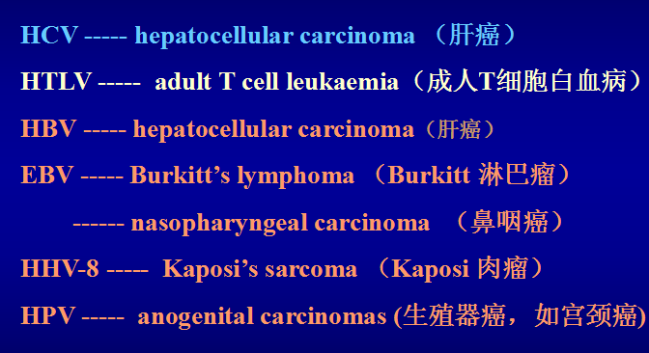

1. **病毒致癌的几个特点：**

* 病毒诱导的癌症往往是在该病毒长期持续感染后产生的。
* 很多人持续性感染可致癌病毒，但只有一小部分人发展成病毒相关癌症。如EBV、高危型HPV的感染。
* 仅有病毒感染不会引起癌症，其他因素还包括暴露于特殊环境、宿主的遗传因素及免疫缺陷。
* 免疫缺陷并不增加所用病毒相关肿瘤的风险，如鼻咽癌、肝癌等。

1. **病毒对宿主的间接损伤---免疫病理损伤**
2. 细胞免疫病理损伤---- Ⅳ型超敏反应
3. 体液免疫病理损伤---- Ⅱ、Ⅲ型超敏反应
4. **抗病毒免疫**

机体抗病毒感染免疫应答包括非特异性免疫与特异性免疫。

1. **非特异性抗病毒免疫：**
2. **★干扰素(Interferon,IFN)：**

是由病毒或其他干扰素诱生剂诱使人和动物细胞产生的一类**分泌性蛋白**。它作用于机体可表现出**抗病毒、抗肿瘤及免疫调节**等多方面的生物学活性。因其干扰病毒的侵入和增殖的作用首先被发现而得名。

1. **干扰素的抗病毒机理：**
2. 正常情况，干扰素基因处于静止状态
3. 病毒、dsRNA（自然生成的或人工合成的）等诱生剂激活干扰素基因
4. 细胞建立抗病毒状态
5. **干扰素抗病毒作用的特点：**
6. 广谱性：一种病毒诱导产生的干扰素对许多病毒有抑制作用；
7. 种属特异性：仅对产生该干扰素的同种系细胞起作用，对异种系细胞无活性；
8. 间接性：不是直接杀伤病毒，而是通过诱导细胞产生抗病毒蛋白来抑制病毒的增殖。

**② 自然杀伤细胞(natural killer cell, NK):**

是属于淋巴细胞谱系的细胞群,引起细胞毒性效应，释放穿孔素。非特异性地直接杀伤被病毒感染的细胞。

1. **特异性抗病毒免疫：**

病毒具有良好的抗原性，能诱导机体产生正常的免疫应答，即特异性免疫。包括细胞免疫与体液免疫两种。

1. **病毒抗原根据来源可分为两类：**
2. **外源性抗原：**指通过吞噬或吞饮等作用被 APC从外面摄入的抗原。
3. **内源性抗原：**指在细胞内合成的抗原。如病毒感染细胞后合成的病毒抗原。

**② ★体液免疫的保护作用：**

1. 机体受病毒感染后，体液中出现针对各种病毒抗原的特异性抗体。其中具有保护性作用的主要是中和抗体。
2. **★中和抗体：**

是针对病毒某些表面抗原的抗体。通过与病毒表面抗原结合，阻止病毒对细胞的吸附，消除病毒的感染能力。在消除细胞外的游离病毒中起主要作用。包括IgM, IgA ,IgG 三类。

1. **血凝抑制抗体:**

表面含有血凝素(hemagglutinin, **HA**)的病毒刺激机体产生的抑制血凝现象的抗体。

1. **★血凝现象：**

HA能选择性地凝集多种哺乳类动物和鸟类的红细胞，引起红细胞凝集。

2） **免疫调理作用**：促进吞噬细胞对病毒的吞噬；

3） **补体依赖的细胞毒作用**：激活补体，发挥溶细胞效应；

4） **抗体依赖性细胞介导的细胞毒作用(ADCC)**：促进NK细胞的细胞毒作用。

**③ ★细胞免疫的保护作用：**

主要机制是通过致敏T细胞的效应作用。致敏T细胞主要是Tc细胞和Th细胞。

1. **Tc细胞**：可直接杀伤或破坏表面带有特异性病毒抗原的靶细胞（即受病毒感染的细胞)。
2. **Th细胞:** 释放多种淋巴因子，如TNF,IFN,IL-2等,并活化CTL及巨噬细胞,发挥杀伤等功能，破坏病毒感染细胞，终止感染。
3. **病毒感染的预防、诊断和治疗**
4. **病毒性疾病的预防**
5. **我国的疫苗接种：**分为计划免疫与自费免疫，“接种五苗防七病”
6. **导致某种病毒灭绝的必要因素是什么？**
7. 该病毒必须没有可替代的宿主
8. 抗原性稳定，感染或单次接种能产生持久免疫力。
9. **Attributes of a good vaccine 一个好的疫苗有什么特点？**
10. 有效性
11. 长期保护
12. 安全性
13. 稳定性
14. 成本低
15. **★病毒疫苗根据其存在状态和化学组成可分为：**
16. **活疫苗**(减毒活疫苗、重组活病毒载体疫苗）
17. **减毒活疫苗(live attenuated vaccine)：**

是指通过不同的方法手段使病毒的毒力即致病性减弱或丧失。疫苗由完整的活病毒组成，如麻疹疫苗、脊髓灰质炎疫苗（Sabin苗）。

1. **如何获得减毒株？**

* 野毒株在非正常宿主中反复传代
* 冷适应病毒株（ts株），如流感疫苗
* 重组病毒株，如轮状病毒疫苗
* 反向遗传学方法

1. **Attributes of live attenuated vaccines 减毒活疫苗的特点：**

* 免疫反应：引起体液免疫与细胞免疫，免疫具有持久性，接种次数相比于其他疫苗要少一些。
* 安全方面：有毒力回复的危险，在免疫弱化人群中可能会导致严重的疾病。
* 稳定性方面：需要持续冷藏
* 价格便宜

1. **重组活病毒载体疫苗**： 将编码某一蛋白抗原的基因转入减毒的病毒的基因组而制成的疫苗。
2. **灭活病毒疫苗(inactivated virus vaccines)**：

是指用灭活剂处理活的病毒，使其失去感染性，但仍然保留病毒的全部或部分免疫原性。疫苗是由完整病毒组成。如流感灭活疫苗、狂犬疫苗。

1. 常用的**灭活剂**：甲醛 、ß-丙内酯、环氧乙烷等。
2. **Attributes of inactivated vaccines 灭活病毒疫苗的特点**：
3. 免疫反应：只引起体液免疫，免疫原性不是很高，可能需要多次注射，也可能需要加入佐剂。
4. 安全方面：不能在宿主中复制和引起疾病，但可能会导致局部反应。
5. 稳定性方面：抵抗不良环境的能力强。
6. 价格比较昂贵
7. **亚单位疫苗(subunit vaccine)**：

是指用病毒抗原性组分，而不是全病毒作疫苗。如乙肝疫苗（**首个用到人身上的亚单位疫苗**）。

1. **亚单位疫苗的特点：**与灭活疫苗相似，但是比灭活疫苗更安全，局部不良反应少。
2. **多肽疫苗(peptide vaccines)**：根据抗原蛋白的抗原表位合成的疫苗。
3. **DNA疫苗：**又称核酸疫苗（nucleic acid vaccines)

是指能引起机体保护性免疫反应的病原体抗原的编码基因克隆入表达载体，将其直接导入机体细胞后，通过宿主细胞的转录系统表达蛋白抗原，诱导宿主产生特异性细胞免疫和体液免疫应答。仍处于实验阶段。

1. **核酸疫苗的特点：**
2. 诱导体液免疫与细胞免疫
3. 长期保护
4. 容易制备，成本低
5. 稳定
6. 安全
7. **病毒感染的实验室诊断**
8. **★病毒感染的实验室检查包括哪些方面？**

（前三个为直接，后一个味间接）

1. 病毒的分离与鉴定
2. 病毒核酸的检出
3. 病毒抗原的检出
4. 特异性抗体的检测
5. **标本的采集与送检**
6. **供病毒分离、核酸和抗原检出的标本：**
7. **早**：在发病初期（急性期）采集
8. **★近**：在病变部位取样
9. 呼吸道感染------鼻咽洗漱液
10. 肠道感染、**甲肝**等------粪便
11. 脑内感染------脑脊液
12. 皮肤感染------病灶组织
13. 有病毒血症------血液
14. **快**：采得的新鲜标本应尽快冷藏送检
15. **多**: 标本的量不能太少,一次取多种标本
16. **净**: 加入抗生素,避免标本污染
17. **供特异性抗体检测的标本：**
18. 采取急性期和恢复期双份血清(IgG)
19. 血清标本放4℃保存. 长期则-20℃
20. 检测前血清标本先56℃、30分钟处理
21. **病毒的分离：**
22. 优点：从病变部位或血液中分离到病毒是病毒性疾病诊断的金标准。
23. 缺点：
24. 耗时长，一般只能做回顾性诊断
25. 成本和技术要求高
26. 敏感性不高
27. 有些病毒无法或极难培养，不同的病毒需要不同的分离方法
28. **病毒分离鉴定的一般程序：**
29. 待检标本，加入抗生素
30. 接种，培养
31. 易感的动物→出现病状

鸡胚→病变或死亡

细胞培养→细胞病变

4) 鉴定病毒

**④ 病毒分离培养的方法：**

1. **动物接种**: 最早最原始的病毒培养方法
2. **鸡胚接种**: 用受精孵化的活鸡胚
3. **细胞培养**: 用体外培养的活细胞,适于绝大多数病毒的培养

**⑤** 根据细胞的来源、染色体特征及传代次数，**将培养细胞分为三类：**

1. **原代细胞：**直接从动物或人的组织中分离获得的细胞。因原代细胞不能持续传代培养，故不便用于诊断工作。
2. **二倍体细胞：**细胞染色体维持正常的二倍体数目，经有限次数的传代后逐渐衰老死亡的细胞。多用二倍体细胞系制备病毒疫苗，也用于病毒的实验室诊断工作。
3. **传代细胞：**具有无限繁殖能力，能反复进行传代的细胞。目前广泛用于病毒的实验室诊断工作。
4. **分离后病毒的鉴定：**
5. **病毒在细胞内增殖的指征：**
6. ★**细胞病变效应（cytopathic effect, CPE)**：

指某些病毒在细胞内增殖时引起的特有的细胞病变。

1. **红细胞吸附现象(hemadsorption):又称血凝现象**

是指表面带有血凝素的病毒（如流感病毒和某些副粘病毒等）感染细胞后24-48小时，细胞膜上出现病毒的血凝素（HA），能吸附豚鼠、鸡等动物或人的红细胞的现象。

1. 干扰现象（interference)，如鉴定风疹病毒。
2. 细胞代谢的改变等
3. **病毒形态和结构的观察**
4. **血清学鉴定**
5. **★病毒感染性的定量测定：**包括蚀斑形成单位测定与半数感染量测定两种方法。
6. **Virus titer （病毒效价或滴度）：**单位体积中感染性病毒粒子的数量。
7. **蚀斑：**病毒在细胞内复制后形成的肉眼可见的局限性病灶。
8. **★蚀斑形成单位(plaque forming unit, PFU)：** 由一个感染性病毒体复制而形成的蚀斑。（一个pfu对应一个病毒粒子）
9. **半数感染量(ID50, 50% infective dose):**

是指病毒感染动物、鸡胚或细胞后，引起50%发生死亡或病变的最小病毒剂量。用来估算病毒感染性的强弱或含量。

1. **病毒核酸的直接检出：**病毒核酸阳性一般可作为诊断病毒感染的依据.
2. 核酸杂交
3. PCR
4. **病毒抗原的直接检出：**病毒抗原阳性一般可作为诊断急性病毒感染的依据。
5. **特异性抗体的检测：**检测血清抗病毒IgM抗体---近期感染的依据

检测血清抗病毒IgG抗体---流行病学调查

1. **★中和试验(neutralizing test,NT test)：**

是指病毒在活体内或细胞培养中被特异性抗体中和而失去感染性的一种试验。

与其对应的有补体结合试验（complement fixation test, CF test)、血凝抑制试验（hemagglutination inhibition test, HI test)等。

1. **病毒感染的快速诊断：**指直接从标本中检测病毒或其成分、IgM等，快速得出结果。
2. 形态学检查: 标本中的病毒量达 106 PFU/ml时
3. 病毒抗原检查
4. 检测病毒核酸
5. 特异性IgM检测
6. **抗病毒治疗**（大概了解一下）
7. **抗病毒化学制剂----抑制病毒复制**
8. 对病毒的毒性大于对宿主的毒性
9. 理论上，病毒复制的任何环节均是抗病毒治疗的作用靶位。
10. 实际上，因为病毒复制与宿主关系比较密切，只有小部分抗病毒药物才对病毒可行。
11. **利巴韦林** (Ribavirin,三氮唑核苷,病毒唑) ：广谱抗病毒药物，特别是抗-RNA病毒。
12. **抗病毒生物制剂----抗病毒、提高机体的免疫应答**
13. 干扰素（Interferon, IFN）及干扰素诱生剂
14. 胸腺肽（Thymosin α1）
15. 白细胞介素2（Interleukin 2, IL-2）
16. 病毒特异性免疫球蛋白
17. **呼吸道感染病毒★**
18. **呼吸道感染病毒：**指一大类能侵犯呼吸道引起呼吸道局部病变，或仅以呼吸道为入侵门户，主要引起呼吸道外组织器官病变的病毒。
19. **呼吸道病毒的致病特点：**
20. 传染源主要是病人和病毒携带者
21. 经飞沫等传播，传染性强
22. 所致疾病潜伏期短
23. 可现各种呼吸道症状
24. 易发生继发性细菌感染

**90%以上急性呼吸道感染由该类病毒引起！**

1. **呼吸道病毒的分类：**
2. **正粘病毒科**(Orthomyxoviridae): **流感病毒**
3. **副粘病毒科** (Paramyxoviridae): 副流感病毒、呼吸道合胞病毒、麻疹病毒、腮腺炎病毒、尼派病毒等。
4. **其他病毒科**: 腺病毒、风疹病毒、鼻病毒、冠状病毒、呼肠病毒等。
5. **粘病毒：**指对人或某些动物红细胞表面的粘蛋白有亲和性的病毒。
6. **正、副粘病毒以其核酸是否分节段为标准：**分节段者---正粘病毒；

不分节段者---副粘病毒。

1. **流行性感冒病毒 (influenza virus)**
2. **二十世纪公认的四次人类流感大流行：**（记住四次大流行的病原体分别是什么）
3. 1918 --- (**H1N1**)....................”Spanish Flu” Pandemic

传染性极强，起病快，病程短，杀伤力大，青壮年死亡率高等

1. 1957 --- (**H2N2**)...................."Asian" Flu pandemic

首发地为我国贵州

1. 1968 --- (**H3N2**)...................."Hong Kong" Flu pandemic

首发地为香港

1. 1977 --- (**H1N1**) + (**H3N2**)..."Russian" Flu epidemic

首发地为我国东北地区

1. **生物学形状：**

神经氨酸酶NA

1. **形态与结构**：

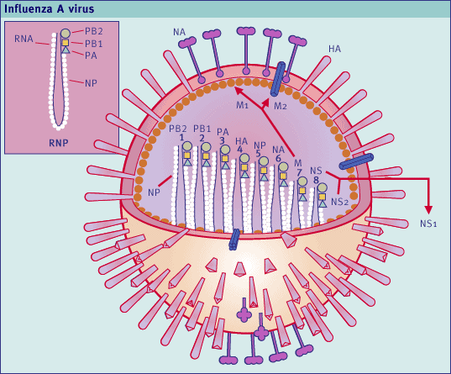

包膜

核心

血凝素HA

1. 病毒颗粒呈球形,直径80-120nm，但新分离株丝状多于球形。
2. 核衣壳呈螺旋对称,有包膜。
3. **核心的结构**：
4. 核心(core) = 核糖核蛋白（RNP，ribonucleoprotein）+ RNA多聚酶（PA、PB1、PB2）与病毒复制转录相关酶
5. 核糖核蛋白（RNP）= RNA + 核蛋白（NP）
6. **★RNA：单负链**，8个节段(A和B型病毒)或7个节段（C型病毒）
7. 核蛋白（NP）：即衣壳蛋白，抗原性稳定，具型特异性
8. **包膜(envelope)的结构：**
9. 外层：脂质双层，其表面嵌有两种糖蛋白刺突(**HA:NA=5:1**)，抗原性不稳定,易变异，是分亚型的依据。

★**HA** (hemagglutinin, **血凝素**）：

为三聚体，具有凝集多种动物红细胞的特性，带有受体结合位点，与宿主细胞膜上寡聚糖末端的唾液酸受体结合，介导病毒的吸附和穿入，同时刺激机体产生中和抗体。

**★NA** (neuraminidase, **神经氨酸酶**）:

为四聚体，呈蘑菇状，可以破坏感染细胞表面的唾液酸受体，促进子代病毒的释放和扩散。（抗NA抗体能阻止子代病毒脱离受染细胞，从而降低病毒量。）

★**流感病毒的细胞受体为宿主表面的唾液酸受体，对应的流感病毒表面的受体吸附蛋白是HA和NA**

1. 内层：基质蛋白M，抗原性稳定，具型特异性。其中，M1与包膜厚度、硬度相关。M2膜蛋白，参与病毒复制中膜的融合。

② **流感病毒的复制**

**③ 流感病毒的培养：**

1. 鸡胚培养：羊膜腔、尿囊腔----体内培养
2. 细胞培养：MDCK(犬肾细胞）等----体外培养

④ ★ **分型：**

1. 流感病毒可根据NP和M蛋白抗原性的不同，分为甲、乙、丙三型（或A、B、C三型）。
2. 甲型流感病毒可根据HA和NA抗原性不同，再区分为若干亚型。乙型、丙型流感病毒尚未发现亚型。

⑤ **流感病毒抗原变异的两种形式：**

1. **抗原漂移（antigenic drift)**： 流感病毒基因组点突变导致HA或NA抗原性发生小幅度变异，属于量变，不产生新的亚型。引起流感的中小型流行。
2. **抗原转变（antigenic shift)**： A型流感病毒通常由于基因重配导致HA或NA抗原性发生重大改变，称为抗原转变。引发流感大流行。
3. **致病性和免疫性------流行性感冒（ Influenza ）**
4. 主要发生在深秋、冬天和早春季节。
5. 临床症状：高热、头痛、肌肉酸痛、乏力等
6. 免疫性：病后对同一病毒株有牢固的免疫力。对同亚型漂变株有短暂的免疫力, 对新亚型无免疫力
7. **微生物学检查：**
8. 分离鉴定：

取鼻咽洗涤液，加双抗后，鸡胚培养与细胞培养，然后在加RBC，检测血凝现象。

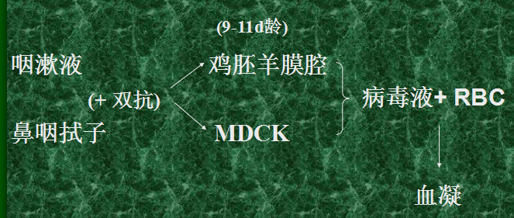

1. 检测核酸：RT-PCR等
2. 检测病毒抗原:IF、HI等
3. 血清学鉴定:（恢复期抗体效价4倍升高）
4. **流感的防治**
5. 疫苗：全病毒灭活疫苗、裂解疫苗、亚单位疫苗
6. 现行流感疫苗是三价疫苗： A/H1N1、A/H3N2 、B型病毒
7. 对症治疗
8. 抗病毒治疗：
9. M2蛋白通道阻滞剂-----金刚烷胺（针对A型流感）
10. NA抑制剂----Tamiflu (达菲)
11. 核苷类似物---利巴韦林
12. **副粘病毒**（自学，略考）

**1、副粘病毒的特点：**

1. 形态类似正粘病毒，但比正粘病毒大（150-300nm）
2. **单负链RNA，但不分节段**（在细胞质复制）
3. 抗原性稳定
4. 两种刺突：
5. **H/HN/G**------病毒吸附蛋白
6. **F**------介导病毒包膜与质膜融合（具溶血和细胞融合功能）
7. 鸡胚多生长不良，细胞培养多有明显CPE。
8. **常见的人类副粘病毒：**
9. **麻疹病毒：**有病毒血症，免疫力持久
10. **腮腺炎病毒；**有病毒血症，免疫力持久
11. **呼吸道合胞病毒（RSV）：**无病毒血症，免疫力不持久
12. **副流感病毒：**无病毒血症，免疫力不持久
13. **其它呼吸道感染病毒**（简单讲解了，PPT数量不多）
14. **冠状病毒和SARS冠状病毒（Coronavirus）：**

属冠状病毒科冠状病毒属，自然宿主包括哺乳动物和鸟类。其中，对于人来说，冠状病毒引起普通感冒 (20-25%)，SARS冠状病毒引起SARS。

1. **冠状病毒：**

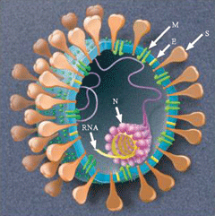

病毒呈球形， 80-160nm，**单+RNA，不分节段**，27-30kb. 核衣壳呈**螺旋对称，有包膜**，刺突放射排列呈冠状（日冕状）。

是引起普通感冒的主要病原体，少数引起胃肠炎，病后免疫力不强，可再感染，大多难于体外培养，无治愈的方法，无疫苗。

1. **SARS冠状病毒：**

是一种新的冠状病毒，而并非已知冠状病毒的突变株。形态结构与普通冠状病毒相似。病毒核酸29.7kb,与普通冠状病毒仅有约60%同源性。细胞培养出现CPE。

以显性感染为主，传播途径为飞沫呼吸道(不排除病人分泌物、粪便传播）。普遍易感, 青壮年为主。所致疾病为严重急性呼吸综合征（SARS），也称传染性非典型肺炎。

**★涉及活病毒的的实验必须在P3实验室进行。**

1. **腺病毒（adenovirus）：**
2. 属于腺病毒科禽腺病毒属和哺乳类腺病毒属，其中哺乳类腺病毒属中含有人类腺病毒(42个血清型)。
3. 球形无包膜DNA病毒，36kb，20面体立体对称，12个五邻体有纤突(具血凝活性, 型特异性)，其余为六邻体。细胞培养有明显CPE。
4. 传播途径为呼吸道、消化道、眼结膜等，所致疾病多样化。病后对同型免疫力持久，目前尚无有效药物。
5. **风疹病毒（rubella virus）：**
6. 是风疹(德国麻疹)的病原体，是人类最重要、最常见的导致先天性畸形病毒之一。
7. 球形，50-70nm. 有包膜,刺突能凝集红细胞，20面体对称，单正链RNA，9.7kb。
8. 只有1个血清型，病毒可在多种细胞内增殖, 如人羊膜细胞,兔肾细胞,非洲绿猴肾细胞等, 有或无CPE(出现较慢)。
9. 水平感染为呼吸道传播，儿童易感。垂直感染很重要，为母婴感染，需要重点监测。

►**ToRCH检测是孕期常规筛查项目。**

1. 诊断与预防：检查育龄妇女IgG抗体，孕妇风疹诊断，育龄妇女和少女接种减毒活疫苗。
2. **鼻病毒（rhinovirus）：**

属小RNA病毒科，不耐酸，114个血清型，引起普通感冒(50%上感)，免疫力不牢固。

1. **肠道病毒(Enterovirus)**

**★小RNA病毒科(Picornaviridae)中有三种与人类有关的致病病毒：肠道病毒、鼻病毒和甲型肝炎病毒。**

1. **肠道病毒的生物性状：**

22-30nm (最小RNA病毒), 无包膜，二十面体立体对称，+ssRNA(7.4-8.5kb)。共67个血清型。

1. **肠道病毒的分类**：
2. **★脊髓灰质炎病毒（Poliovirus）**：
3. 是脊髓灰质炎的病原体，侵犯脊髓前角运动神经细胞, 导致不对称急性弛缓性肢体麻痹。多发于儿童，俗称小儿麻痹症。分3个血清型I、II、III，以I型多见。
4. 传染源：患者及隐性感染者
5. 传播途径：粪—口途径
6. 隐性感染占90%，无症状或轻微症状。
7. 紧急预防------丙种球蛋白
8. 脊髓灰质炎疫苗：二价疫苗
9. **柯萨奇病毒（Coxsackievirus）：**
10. 对乳鼠有致病性，对猴和人无致病性，以此与 poliovirus区别
11. 根据对乳鼠致病性不同，可分为松弛性麻痹和痉挛性麻痹
12. 隐性感染多见
13. 病毒在肠道中繁殖，靶器官在肠道外，临床症状多样化
14. **埃可病毒（ECHO）**：

生物学性状与poliovirus相似，可引起人、猴肾细胞的CPE，但对猴及乳鼠均不致病。

1. **新肠道病毒**68、69、70、71型（72型=甲肝病毒，已划出）

★**除脊髓灰质炎以外的肠道病毒尚无疫苗！**

1. **肠道病毒的共同特征：**
2. 病毒呈小球形，24-30nm，无包膜，20面体立体对称，衣壳由4种多肽组成（VP1-4）；单+RNA。
3. 在易感细胞内增殖，产生CPE（有例外）
4. 对理化因子抵抗力强，耐酸（pH3稳定），耐乙醚和去垢剂。可在污水、粪便中存活数月。对热、uv、干燥敏感.
5. 粪-口途径传播；以隐性感染多见。在肠道中增殖却多引起肠道外疾病。
6. **急性胃肠炎病毒(Gastroenterovirus)**
7. **分类：**
8. 轮状病毒：

属于呼肠病毒科，是引起婴幼儿重症腹泻最重要病原体。球形, 60-80nm; 双股RNA, 分11个节段; 20面体，双层衣壳，无包膜，外形呈车轮状。口服轮状病毒活疫苗来预防。

1. 肠道腺病毒---腺病毒科
2. 杯状病毒---杯状病毒科
3. 星状病毒---星状病毒科
4. **特性**：

粪-口途径传播，引起消化道局部感染。临床症状以胃肠症状为主：腹泻及呕吐。

1. **★肝炎病毒**

（主讲了甲型与乙型，丙型适中，略讲丁型与戊型）

**一、甲型肝炎病毒(Hepatitis A virus, HAV)**

**1、生物学特征：**

1. **形态结构：**

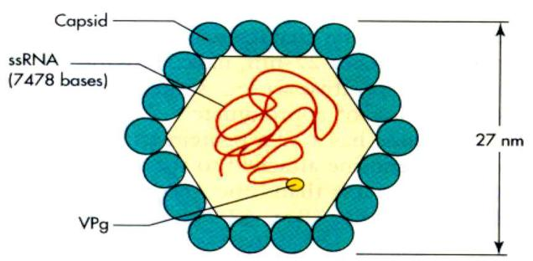

1. 属于小RNA病毒科嗜肝病毒属。
2. 球形，无包膜，直径27nm。衣壳呈20面立体对称，壳粒由4种多肽构成（VP1、VP2、VP3、VP4) 。核酸为+ssRNA，约7.5kb。
3. **培养特性：**

可体外培养，增殖非常缓慢，不出现CPE。动物模型为某些灵长类（黑猩猩、狨猴、猕猴）。

1. **抵抗力：**

60℃ 1h不被灭活，100℃ 5min可灭活；对乙醚、氯仿、酸处理（pH 3）均有抵抗力；氯消毒、紫外线照射、福尔马林处理可破坏其传染性。

**④ 只有一个血清型**

1. **致病性与免疫性：**
2. **传染源：**病人和隐性感染者
3. **传播途径：**粪-口途径传播
4. 特异性CTL
5. 显性感染和隐性感染均能诱生出高效价抗-HAV：
6. IgM----急性期出现----早期诊断
7. IgG----恢复期出现---- 防止再感染
8. 预后良好，不转为慢性
9. 可产生持久的免疫
10. **微生物学检查：**
11. 检测抗体：
12. 感染早期抗－HAV IgM
13. 流行病学调查：抗－HAV IgG
14. 直接检测抗原
15. 用分子生物学方法检测病毒RNA
16. **防治原则：**
17. 控制传染源
18. 切断传播途径
19. 被动免疫---丙种球蛋白
20. 减毒活疫苗或灭活疫苗
21. **乙型肝炎病毒( hepatitis B virus, HBV )**
22. **★生物学性状：**
23. 属于嗜肝DNA病毒科
24. **形态结构**：（**三种形态的病毒颗粒**）
25. **大球形颗粒（Dane颗粒）**：

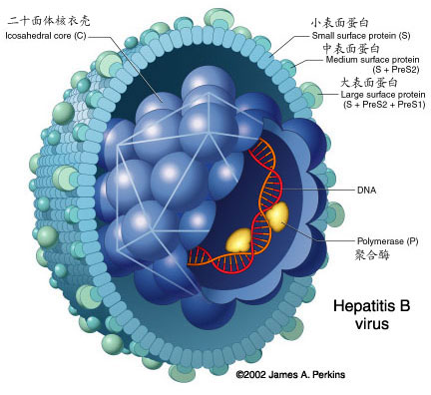

1. 有感染性的完整的HBV颗粒，直径42nm。
2. 有包膜，包膜蛋白(HBsAg)由S（小蛋白）、S+ preS2（中蛋白）、和S+preS2+preS1（大蛋白）组成。
3. 衣壳20面体立体对称，27nm，包括衣壳蛋白------核心抗原(HBcAg)和可溶性蛋白------e抗原(HBeAg，不出现在病毒颗粒中)
4. 核酸为不完全双股环状DNA。其中，负链DNA含4个ORF。
5. **小球形颗粒与管形颗粒：**

由病毒包膜组成，含小蛋白及少量中蛋白和大蛋白。两者均为过剩的病毒外壳，无感染性。数量上远超过大球型颗粒。

1. **抗原组成：**
2. **表面抗原（HBsAg）：**大量存在于感染者血中，是HBV感染的主要标志。由糖基化gp27组成。检测呈阳性，有肝炎症状，肝功能异常，则为乙肝患者；检测呈阳性，无肝炎症状，肝功正常，则为乙肝病毒携带者。
3. **HBcAg：**存在内衣壳上, 被HBsAg覆盖，不易在血液循环中检出。检测呈阳性则表示HBV在体内存在。
4. **HBeAg**: 为分泌型蛋白，游离存在于血液中。其消长与病毒DNA载量相关。检测呈阳性则表示HBV在体内复制，传染性强。
5. **乙肝抗原抗体检测------检测“二对半”**的目的是判断有无HBV感染及其感染状态如何。
6. HBsAg抗HBs
7. HBeAg抗HBe、抗HBc

**⑤ 病毒培养及动物模型：**不能体外培养，动物模型为黑猩猩**。**

**⑥ 抵抗力**：

对理化因子抵抗力较强，对干燥、紫外线耐受，不被70％乙醇灭活，100℃ 10min、过氧乙酸、次氯酸钠、环氧乙烷可灭活病毒。

**2、致病性和免疫性：**

1. 传染源：主要是患者或无症状HBV携带者
2. 垂直传播为主，还有血液传播，性传播等。
3. 免疫应答与临床表现：
4. 病毒感染波及肝细胞数少，免疫功能正常－急性肝炎
5. 病毒感染波及肝细胞数多，细胞免疫过强－重症肝炎
6. 免疫功能低下或病毒变异－慢性肝炎、肝硬化
7. 对HBV形成免疫耐受－病毒携带者
8. **微生物学检查**
9. 检测“两对半”
10. 定量检测 HBV DNA（病毒存在和复制最可靠指标）
11. HBV DNA多聚酶
12. **防治原则：**
13. 主动免疫：注射乙肝疫苗
14. 被动免疫：注射高效价HBIg
15. 治疗：抗病毒药物、免疫调节剂等
16. **丙型肝炎病毒（hepatitis C virus，HCV）**
17. **生物学性状：**
18. 是第一个利用分子生物学技术发现的病毒
19. +ssRNA病毒，属黄病毒科，病毒呈球形，大小为40-60nm。有包膜，包膜糖蛋白E1、E2的基因具高度变异性，使病毒得以持续存在，这是HCV易引起慢性丙肝的主要原因，也是疫苗研制的一大障碍。
20. HCV尚不能在体外培养；无理想的细胞培养模型
21. 抵抗力： 对理化因素抵抗力不强，对乙醚、氯仿等有机溶剂敏感，热（100℃5min)、UV、甲醛、次氯酸等均可灭活。
22. **致病性与免疫性：**
23. 传染源：丙肝患者和病毒携带者
24. 传播途径：主要通过血液或血制品传播，还可以通过性传播、垂直传播
25. 易感人群：普遍易感
26. 致病特点：
27. 急性丙肝：少见，大多临床表现不明显
28. 无症状携带
29. 慢性丙肝 ：易于慢性化，40-50%感染者转为慢性，约20%的慢性丙肝可发展为肝硬化，在此基础上发展成肝癌。
30. **HCV的诊断：**
31. 检测抗-HCV抗体
32. HCV RNA检测室是判断感染和传染性的可靠指标
33. **HCV的预防与治疗：**
34. 尚无可用疫苗
35. 长效干扰素+利巴韦林------目前公认的治疗方法
36. **丁型肝炎病毒（hepatitis D virus，HDV）**
37. **生物学特性：**

又称δ抗原，是一种缺陷病毒，必须依赖嗜肝DNA病毒才能复制。由HBsAg构成其外壳。

HDV位于肝细胞内，在血液中由HBsAg包被，形成35-37nm颗粒。单负链环状RNA。

1. **丁型肝炎的特点：**
2. 只能感染HBsAg阳性的病人
3. HDV感染使慢性乙肝病情加重和恶化
4. **诊断：**检测抗-HD和HDV-RNA
5. **传播途径和防治原则：**与HBV相似，通过接种HBV疫苗可达到预防HDV感染的目的。
6. **戊型肝炎病毒（hepatitis E virus，HEV）**

**1、生物学特性：**

属于戊肝病毒科戊肝病毒属，球形，32～34nm，无包膜，+ssRNA，7.5kb,3个ORF，8个基因型，体外培养困难。

**2、致病性及免疫性：**

1. 传染源为感染者
2. 粪－口途径传播
3. 孕妇感染后病情较重
4. 多为急性肝炎
5. **微生物学检查及预防：**
6. 检测粪便中的病毒粒子、抗-HEV IgM、HEV RNA
7. 戊肝疫苗

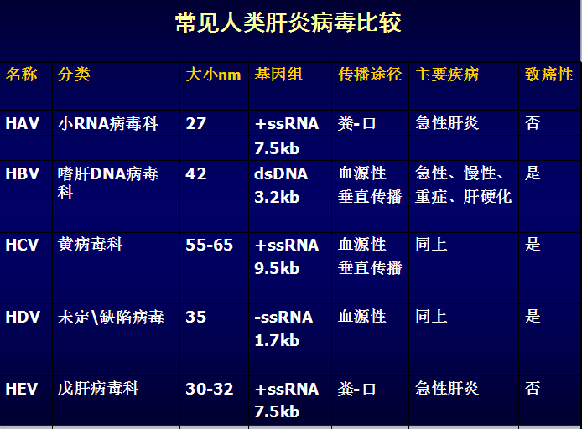

1. **★逆转录病毒(Retrovirus)**
2. **Two families（科） of animal viruses utilize reverse transcriptase (RT) in the replication of their genome, the Retroviridae（逆转录病毒科） and the Hepadnaviridae（嗜肝DNA病毒科）**
3. **逆转录病毒科（Retroviridae）**：是一组含有RT的RNA病毒。可感染脊椎动物，包括鱼类、两栖类、爬行类、鸟类、哺乳类。许多逆转录病毒在宿主体内引发肿瘤（此类病毒均归属于逆转录病毒科RNA肿瘤病毒亚科）
4. **★逆转录病毒的主要特性**：
5. 具有包膜，球形，80～120nm
6. 基因组为单正链RNA二聚体
7. 病毒核心中有逆转录酶和整合酶
8. 复制通过DNA中间体, 整合于宿主细胞的染色体
9. 具有编码gag、pol、env的三个结构基因
10. **分类：**分为3亚科、7属
11. RNA肿瘤病毒亚科：
12. α逆转录病毒属
13. β逆转录病毒属
14. γ逆转录病毒属
15. δ逆转录病毒属------人类嗜T淋巴细胞病毒 （HTLV）
16. ε逆转录病毒属
17. 慢病毒亚科
18. 慢病毒属------------人类免疫缺陷病毒 （HIV）------AIDS
19. 泡沫病毒亚科
20. 泡沫病毒属

★**逆转录病毒科中与人类有关的只有上述的两种：HTLV和HIV**

1. **人类免疫缺陷病毒 （HIV）**
2. **分类：**分为两型---HIV-1和HIV-2。二型之间核苷酸序列只有40%的同源性。
3. **生物学性状：**
4. **形态结构：**

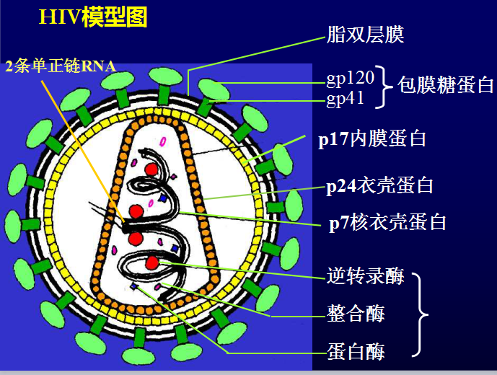

100-120nm，球形颗粒，电镜下病毒内部有一致密的圆锥状核心。

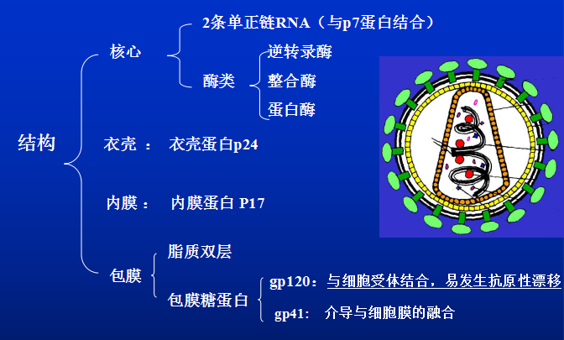

1. **病毒基因组及其编码蛋白：**
2. 基因组9.7kb
3. 3个结构基因：gag、pol、env
4. 6个辅助基因：tat、rev、nef、vif、vpr、vpu
5. HIV的变异较多集中在env和nef基因,gp120和Nef是高变异蛋白。
6. **病毒的复制：**
7. 吸附
8. 穿入、脱壳
9. 逆转录
10. 整合
11. 转录、装配、释放
12. **病毒受体与细胞亲嗜性：**
13. 主受体为 CD4 。同时还需要共受体： CXCR4 （CD4+T细胞）、CCR5 (单核-巨噬细胞)
14. HIV的靶细胞：CD4+ T淋巴细胞、巨噬细胞（皮肤的Langerhans细胞，淋巴结的树突细胞，脑小神经胶质细胞等）

**5） HIV的培养：**在P3实验室进行，可体外培养。

1. **致病性与免疫性：**
2. **传染性：**HIV感染者
3. **传播途径:** 性传播、母婴传播、血液传播
4. **致病机理：** 选择性地侵犯CD4+分子的细胞，主要是Th细胞，从而引起以CD4+T细胞数目减少和功能障碍为中心的严重免疫缺陷。
5. **CD4+T细胞的消减可导致:**
6. 淋巴因子产生减少
7. CD8+T细胞的细胞毒活性下降
8. 巨噬细胞溶解肿瘤细胞、杀灭胞内寄生菌、原虫的功能减弱
9. NK细胞功能降低
10. B细胞在特异性抗原刺激下不产生正常的抗体反应，而原因不明的激活和分化引起高丙种球蛋白血症
11. 作用于骨髓中造血干细胞，影响造血细胞的分化。
12. **HIV感染的病程演变：**

HIV→原发性急性期（4-6周）→无症状潜伏期（2-10年）→AIDS（1-2年）

1. **临床表现：**
2. **原发急性感染期：**可无症状，或伴非特异性症状。病毒大量复制，CD4+T细胞数量下降→CTL和抗体产生，血液中病毒量减少→CD4+T细胞数量有所恢复，症状得到改善，但病毒不能完全清除，进入潜伏期。
3. **临床潜伏期：** 通常无症状，后期出现AIDS相关综合征。病毒持续活跃增殖，并不断变异。CD4+T细胞数稳定下降，抗体检测阳性。
4. **免疫缺损期(AIDS)**：CD4+T细胞数低于500/μl 时，症状初步出现；低于200/μl时，症状全面出现。出现各种机会性感染、特征性恶性肿瘤和神经系统疾病。不治疗1-2年内死亡。
5. **实验室检查：**
6. 检测抗体：初筛和复检--ELISA

确认实验--Western Blot

1. 检测抗原：早期辅助诊断—p24抗原
2. 核酸检测：检测疾病进展及评价治疗效果 --- 实时PCR 测病毒载量, 灵敏度高
3. CD4细胞计数: 诊断感染、分析疾病进展、制定抗病毒治疗方案
4. **HIV/AIDS的治疗：**
5. **★抗病毒治疗**(**HAART**, 高效抗逆转录病毒治疗):

为防止产生耐药性，提高药物疗效，采用作用于病毒复制不同阶段的药物合理而有效地联合应用，具有强大的抗病毒作用. (俗称鸡尾酒疗法, 联合疗法)

1. 核苷类逆转录酶抑制剂（NRTI）、非核苷类逆转录酶抑制剂（NNRTI）、蛋白酶抑制剂（PI）、融合抑制剂（FI）、整合酶抑制剂（INSTI）
2. 治疗效果：有效抑制复制，控制病情进展，延长寿命，同时降低传播几率。但尚不能治愈。
3. 尚无有效疫苗上市，多种疫苗正处于研发中。
4. 针对机会性感染和肿瘤的治疗
5. 机会性感染的预防
6. 免疫调节治疗
7. 营养和支持治疗
8. **人类嗜T淋巴细胞病毒(Human T-cell Lymphotropic Virus，HTLV)**

可引起人类淋巴细胞白血病，分两型HTLV-1，HTLV-2。HTLV-1可通过输血、共用注射器、性交、母婴传播等途径传播。HTLV-2感染病例少，引起毛细胞白血病。无有效防止感染措施及疫苗。